ПРОЕКТ УРОКА ОБЩЕСТВОЗНАНИЯ 7 КЛАСС
ФИО учителя | Зайцева Татьяна Николаевна
Тема урока | Гражданин России.
Цель урока: | формирование у учащихся представления о гражданине как о носителе основных гражданских ценностей и добродетелей; о том, что он имеет права и несёт ответственность перед законом;  формирование УУД средствами активного освоения учебного содержания по теме урока
Планируемые ОР | Ученик в ходе изучения темы урока:  - проявляет активное желание к саморазвитию, потребность в достижении результата (ЛР);  - формулирует цели и задачи урока (РУД);  - оценивает усвоенное содержание исходя из социальных и личностных ценностей(ЛР);  - использует приобретенные знания в практической деятельности при нравственной оценки конкретных поступков людей (ЛР).  -осуществляет поиск аргументов для решения учебной задачи с использованием учебной литературы(ПУД ).  -«читает» информацию, представленную в тексте(ПУД).  - формулирует основное содержание понятия «гражданин»(ПР)  -удерживает цель деятельности до получения результата(РУД).  - планирует решение учебной задачи по заданной инструкции(РУД).  - оценивает и корректирует собственную работу(РУД).  -осуществляет сличение результата с заданным эталоном и вносит коррективы в случае расхождения(РУД).  -взаимодействует в ходе работы в группе; (КУД ),  -ведет диалог(КУД),  -излагает собственное мнение(КУД), принимает другое мнение и позицию(КУД),
Программные требования | 1.Ученик научится использовать знания о правовом статусе гражданина РФ .  2.Будет знать смысл понятий «гражданин», «гражданство», «гражданственность», получит знания о способах получения гражданства.  3. Получит возможность научиться формулировать собственную точку зрения; осуществлять поиск нужной информации.  4. Получит возможность осуществить смысловое чтение текстов обществоведческой тематики: отбирать информацию из фрагментов Федеральных законов РФ
Мировоззренческая идея | «А что такое гражданин?...  - Отечества достойный сын» Н.А. Некрасов
Программное содержание | Гражданственность и патриотизм. Права и свободы человека и гражданина Российской Федерации. Конституционные права обязанности гражданина Российской Федерации. Политические права гражданина Российской Федерации
План изучения нового материала | 1.Понятие "гражданин"  2. Права и обязанности гражданина РФ  3.Гражданство. Способы получения гражданства РФ  4. "Патриот" и "гражданин". Связь между ними.  5. Гражданственность- качество личности
Основные понятия | Гражданин, политические права, обязанности гражданина, гражданство, гражданственность
Тип урока | урок «открытия» новых знаний.
Форма урока | индивидуальная, фронтальная, групповая работа
Технология обучения на основе создания «учебных ситуаций»
Мизансцена урока | В середине класса -парты для работы в группах. (3 группы по 5 человек.)
Оборудование урока | Л.Н. Боголюбов, Л.Ф. Иванова Обществознание. 7кл., – М.: Просвещение, 2022 компьютерная презентация к уроку «Я- гражданин России», мультимедиа проектор, рабочие листы
Домашнее задание | §15,рабочая тетрадь,№1,2, с.75

ТЕХНОЛОГИЧЕСКАЯ КАРТА УРОКА ПО ТЕМЕ «ГРАЖДАНИН РОССИИ». 7 КЛАСС
Деятельность учителя | Деятельность учащихся |  | ПОР
ОРГАНИЗАЦИОННЫЙ МОМЕНТ (1 мин.)
Приветствие, проверка готовности к уроку, психологический настрой на урок, на активную УПД, знакомит с оценочными листами «Деревом достижений». | Дети проверяют свою готовность к уроку. |  | -проявляет активное желание к саморазвитию, потребность в достижении позитивного результата
ПОСТАНОВКА УЧЕБНОЙ ЗАДАЧИ (5 мин)
Ситуация целеполагания  а) определение целей и учебных задач  В рамках проекта «Гражданин» инициативной группой ребят был проведен соцопрос, где учащимся, жителям Борского был задан вопрос «Кто такой гражданин России?».Результаты опроса на слайде  Слайд 2  - Какой вариант ответа наиболее популярен?  -Какой ответ дали бы вы, если бы принимали участие в опросе?  -А вы считаете себя гражданами России?  Давайте поговорим на тему «Я- гражданин России», но в конце этого предложения я не поставлю ни утвердительную точку, ни сомневающийся вопросительный знак, ни восхитительный восклицательный знак. Решим все вместе и поставим в конце урока нужный знак.  -Сформулируйте цели-задачи урока по теме, используя следующие слова:  -Узнать ….  - Научиться …  б) организация поиска личностного смысла новых знаний  -Где и когда мы сможем применить полученные знания?  Ситуация планирования  а) формулировка вопросов, определяющих содержание темы;  б) оставление плана предстоящей деятельности  Составим план нашей работы  Формирует группы.  Знакомит с правилами работы в группах. | Фронтальные ответы по результатам диаграммы.  Мнения разделились  Запись темы в тетрадь  Формулируют главный вопрос урока.  Ставят цель и задачи урока  Фронтальная работа  На доске записывают  1.Понятие «гражданин»  2. Права и обязанности гражданина  3.Есть ли связь между словами «гражданин» и «патриот»  4.Качества гражданина.  Делятся на 3 группы, выбирают лидера в каждой группе. |  | -проявляет активное желание к саморазвитию, потребность в достижении результата (ЛР);  - формулирует цели и задачи урока;  -устанавливает целевые приоритеты;  -обосновывает собственную точку зрения;  -обосновывает ценность и значимость новых знаний по теме;  планирует деятельность на уроке;  -выбирает (определяет) способы предстоящей деятельности;
ОТКРЫТИЕ НОВЫХ ЗНАНИЙ (20 мин.)
Ситуация открытия  1. Работа с понятием «гражданин».  «В Афинском полисе»  а) Работа с историческим источником в рабочем листе №1 (см. Приложение 1)  б) Выведение понятие «гражданин»  в) Работа с учебником с.145.  Какой вопрос мы рассмотрели?  Ситуация выбора  2. «Правовое лото»  Права и обязанности гражданина.  а)Фронтальная беседа  -Как называется документ, где прописаны основные права и обязанности ?  - Конституция разграничивает права человека и права гражданина. Почему?  б) Работа с рабочим листом №2  Группа 1 выбирает права человека.  Группа 2 выбирает права гражданина.  Группа 3 выбирает обязанности.  (см. Приложение 2)  В) Знакомство с политическими правами.  Слайд 3  -Какой вопрос мы рассмотрели? | Работа в группах по рабочим листам. Каждая группа выводит свое понятие «гражданин»  Читают определение из учебника, сравнивают.  Кто такой «гражданин»  Отвечают на вопросы учителя.  Работают в группах. Выполняют задание из рабочего листа  Права и обязанности гражданина  Отмечают свои достижения: кто понял(!), у кого есть вопросы (?). |  | - выделяет основную мысль в тексте; осуществляет поиск аргументов для решения учебной задачи с использованием учебной литературы  -даёт определение понятию, выделяет существенные признаки понятия;  -проявляет интерес к новым знаниям  -взаимодействует в ходе работы в, группах;  анализирует информацию о правах о обязанностях человека и гражданина  - проявляет интерес к новым знаниям и новым способам действия;
ФИЗМИНУТКА
Ситуация открытия  3. «Путешествие в мир гражданства»  а)Проблемная ситуация:  - С какого возраста человек становится гражданином?  -Гражданин обладает политическими правами. Вы можете избирать и быть избранными? Тогда вы не граждане России?..  б) Работа со статьями 12,13,28 Федерального закона "О гражданстве Российской Федерации»  Работа с рабочим листом №3  - Кто может быть гражданином?  (см. Приложение 3)  Показываю слайд с понятием «гражданство»  Слайд 4  -Вы являетесь гражданами России?  Дети и подростки не имеют полного статуса гражданства, но это не значит , что у вас нет прав и обязанностей. Наша страна вместе с другими странами поддержала Конвенцию о правах ребенка .В законах России установлены гарантии этих прав.  Слайд 5 | Фронтальная работа  Отвечают на вопросы учителя  Работают в группах. Выполняют задание из рабочего листа  выделяет существенные признаки понятия «гражданство» |  | -сравнивает, сопоставляет,  анализирует  -преобразует информацию  - взаимодействует в ходе работы в парах;
ПРАКТИЧЕСКОЕ ПРИМЕНЕНИЕ НОВЫХ ЗНАНИЙ (10 мин.)
Ситуация иллюстрация  4. «Путешествие в прошлое»  а) Работа с иллюстрацией «Памятник К.Минину и Д.Пожарскому в Москве»  Слайд 6  -Ребята, перед вами памятник и надпись на нем.  - В память каких событий установлен памятник?  - В каком веке происходили события?  - Как называлось население Российского государства в 17 веке?  -Почему Кузьма Минин был назван гражданином?  б) Работа с понятиями «гражданственность», «патриотизм»  -Найдите аргументы в подтверждении этих слов в рубрике «Путешествие в прошлое» с.147.  -Можно назвать К.Минина патриотом?  Понятия «гражданин» и «патриот» синонимы?  -Каждого гражданина можно назвать патриотом»? | Фронтальная работа  Читают надпись: «»  Находят аргументы в подтверждение. |  | - обосновывает свой выбор, своё отношение, свою позицию;  -аргументированно отстаивает своё мнение, свою точку зрения;  -ведет диалог  -использует приобретенные знания в практической деятельности при нравственной оценки конкретных поступков людей  - оценивает усвоенное содержание исходя из социальных и личностных ценностей;
ПОДВЕДЕНИЕ ИТОГОВ УРОКА (4 мин.)
Ситуация рефлексии  а) Фронтальная беседа  - Гражданин не может быть безразличным к судьбе России. Он радуется её успехам, переживает ее беды, делает все, что в его силах.  -Ребята, а что вы уже сейчас можете сделать и делаете как граждане России?  б)Проверка выполнения плана.  Итак, давайте посмотрим на наш план, как мы его выполнили.  -Вернемся к нашей диаграмме.  Слайд 2  -Какой знак поставим в конце предложения «Я- гражданин России» ?,.,!  На данный момент этот знак выражает вашу позицию ЧЕЛОВЕКА-ГРАЖДАНИНА.  Ситуации самооценки  Посмотрите каждый на свое «Дерево достижений»: у кого -5(!) поставьте отметку «5», у кого-4(!) - отметку «4», а если какие –то сомнения остались, вы их сможете разрешить на втором уроке.  В завершении урока определите, как вы себя чувствовали на уроке.  Ситуация рефлексии  Поднимите ладошки, возьмите ручку. Если вам было хорошо, комфортно, вас все устраивало –ручку на вверх ладошки поместите, в середине- если вы испытывали неуверенность, вниз- если вам было некомфортно.  Вы хорошо работали на уроке. «Дерево достижений» положите мне на стол. Спасибо, урок окончен. | Коллективная работа  Вывод: «А что такое гражданин?...  - Отечества достойный сын»  Все ответы правильные.  Рефлексия эмоционального состояния  Рефлексия эмоционального состояния |  | - активно включается в диалогическое общение,  -удерживает цель деятельности до получения результата  - оценивает усвоенное содержание исходя из социальных и личностных ценностей;  -выделяет и осознает, что уже усвоено и что еще подлежит усвоению  -осуществляет оценку познавательной деятельности и её результатов;
Домашнее задание
Комментирую домашнее задание: §15,рабочая тетрадь,№1,2, с.75 |  | Записывают в дневник

ПРИЛОЖЕНИЕ 1
РАБОЧИЙ ЛИСТ № 1 (группа №1 Б)
1. Прочитайте текст и ответьте на вопрос:
Кто являлся гражданином в Древнегреческом полисе?
Какие взаимоотношения граждан и государства существовали в древнегреческих полисах?
«В древнегреческих полисах между гражданами (коренными жителями) и государством складывались взаимные политико-правовые отношения. Полис заботился о своих гражданах с самого рождения и до самой смерти, кормил и защищал, обеспечивал каждого землей или работой. Вне его границ каждый грек превращался в бесправного и беззащитного человека, которого можно было ограбить или превратить в раба. И лишь дома гражданин чувствовал себя в безопасности и мог рассчитывать на помощь и поддержку. Кроме того, только полноправные граждане могли участвовать в народном собрании. На нем решались важные для всех членов общества вопросы: кто будет управлять ими, как будет распределена общественная земля, по каким законам жить... Решая эти вопросы, граждане тем самым участвовали в управлении государством. Гражданин оборонял полис от врагов, почитал его богов и древние традиции. Богатые граждане обязаны были оплачивать сооружение новых кораблей, безвозмездно служить в высших государственных органах»

2. Запишите определение на листе А3
Гражданин - это ....
РАБОЧИЙ ЛИСТ № 1 (группа №3 К)
1. Прочитайте текст и ответьте на вопрос:
Почему за пределами полиса было опасно?
«В древнегреческих полисах между гражданами (коренными жителями) и государством складывались взаимные политико-правовые отношения. Полис заботился о своих гражданах с самого рождения и до самой смерти, кормил и защищал, обеспечивал каждого землей или работой. Вне его границ каждый грек превращался в бесправного и беззащитного человека, которого можно было ограбить или превратить в раба. И лишь дома гражданин чувствовал себя в безопасности и мог рассчитывать на помощь и поддержку. Кроме того, только полноправные граждане могли участвовать в народном собрании. На нем решались важные для всех членов общества вопросы: кто будет управлять ими, как будет распределена общественная земля, по каким законам жить... Решая эти вопросы, граждане тем самым участвовали в управлении государством. Гражданин оборонял полис от врагов, почитал его богов и древние традиции. Богатые граждане обязаны были оплачивать сооружение новых кораблей, безвозмездно служить в высших государственных органах»

2. Запишите определение на листе А3
Гражданин - это ....
РАБОЧИЙ ЛИСТ № 1 (группа №3 С)
1. Прочитайте текст и найдите ответ на вопрос в тексте:
В чем проявлялись взаимные политико-правовые отношения между гражданами и государством? Какие права и обязанности были у граждан в древнегреческих полисах ?
«В древнегреческих полисах между гражданами (коренными жителями) и государством складывались взаимные политико-правовые отношения. Полис заботился о своих гражданах с самого рождения и до самой смерти, кормил и защищал, обеспечивал каждого землей или работой. Вне его границ каждый грек превращался в бесправного и беззащитного человека, которого можно было ограбить или превратить в раба. И лишь дома гражданин чувствовал себя в безопасности и мог рассчитывать на помощь и поддержку. Кроме того, только полноправные граждане могли участвовать в народном собрании. На нем решались важные для всех членов общества вопросы: кто будет управлять ими, как будет распределена общественная земля, по каким законам жить... Решая эти вопросы, граждане тем самым участвовали в управлении государством. Гражданин оборонял полис от врагов, почитал его богов и древние традиции. Богатые граждане обязаны были оплачивать сооружение новых кораблей, безвозмездно служить в высших государственных органах»
2. Запишите определение на листе А3
Гражданин - это ....
ПРИЛОЖЕНИЕ 2

РАБОЧИЙ ЛИСТ № 2 (группа №1 Б)
Права и обязанности человека и гражданина
1. Прочитайте права и обязанности человека и гражданина
2. Выберете из списка и подчеркните ПРАВА, которые относятся к ЧЕЛОВЕКУ и ГРАЖДАНИНУ
1. право на жизнь
2. право собираться мирно, проводить собрания, митинги и демонстрации.
3.право на защиту своей чести и доброго имени
4. платить законно установленные налоги и сборы
5. право на свободу и личную неприкосновенность
6. избирать и быть избранными в органы государственной власти и местного самоуправления
7. соблюдать Конституцию и другие законы РФ
8. право на охрану здоровья и медицинскую помощь
9. право свободно передвигаться , выбирать место жительства
10. беречь памятники истории и культуры
11. защита Отечества
12.участвовать в управлении делами государства
13. иметь имущество в собственности
14. иметь равный доступ к государственной службе

РАБОЧИЙ ЛИСТ № 2 (группа №2 С)
Права и обязанности человека и гражданина
1. Прочитайте права и обязанности человека и гражданина
2. Выберете из списка и подчеркните ПРАВА, которые относятся к ГРАЖДАНИНУ
1. право на жизнь
2. право собираться мирно, проводить собрания, митинги и демонстрации.
3.право на защиту своей чести и доброго имени
4. платить законно установленные налоги и сборы
5. право на свободу и личную неприкосновенность
6. избирать и быть избранными в органы государственной власти и местного самоуправления
7. соблюдать Конституцию и другие законы РФ
8. право на охрану здоровья и медицинскую помощь
9. право свободно передвигаться , выбирать место жительства
10. беречь памятники истории и культуры
11. защита Отечества
12.участвовать в управлении делами государства
13. иметь имущество в собственности
14. иметь равный доступ к государственной службе

РАБОЧИЙ ЛИСТ № 2 (группа №3 К)
Права и обязанности человека и гражданина
1. Прочитайте права и обязанности человека и гражданина
2. Выберете из списка и подчеркните ОБЯЗАННОСТИ
1. право на жизнь
2. право собираться мирно, проводить собрания, митинги и демонстрации.
3.право на защиту своей чести и доброго имени
4. платить законно установленные налоги и сборы
5. право на свободу и личную неприкосновенность
6. избирать и быть избранными в органы государственной власти и местного самоуправления
7. соблюдать Конституцию и другие законы РФ
8. право на охрану здоровья и медицинскую помощь
9. право свободно передвигаться , выбирать место жительства
10. беречь памятники истории и культуры
11. защита Отечества
12.участвовать в управлении делами государства
13. иметь имущество в собственности
14. иметь равный доступ к государственной службе
ПРИЛОЖЕНИЕ 3
РАБОЧИЙ ЛИСТ № 3 (группа №1 Б)
Извлечения из Федерального закона "О гражданстве Российской Федерации"
Основания приобретения гражданства РФ
Статья 12. Приобретение гражданства Российской Федерации по рождению
1. Ребенок приобретает гражданство Российской Федерации по рождению, если на день рождения ребенка:

а) оба его родителя или единственный его родитель имеют гражданство Российской Федерации (независимо от места рождения ребенка);

б) один из его родителей имеет гражданство Российской Федерации, а другой родитель является лицом без гражданства, или место его нахождения неизвестно;

в) один из его родителей имеет гражданство Российской Федерации, а другой родитель является иностранным гражданином, при условии, что ребенок родился на территории Российской Федерации;

г) оба его родителя, проживающие на территории РФ, являются иностранными гражданами или лицами без гражданства, при условии, что ребенок родился на территории РФ, а государство, гражданами которого являются его родители, не предоставляет ребенку гражданство.

РАБОЧИЙ ЛИСТ № 3 (группа №2 С)
Извлечения из Федерального закона "О гражданстве Российской Федерации"
Основания приобретения гражданства РФ

Статья 13. Прием в гражданство Российской Федерации в общем порядке

1. Иностранные граждане и лица без гражданства, достигшие возраста восемнадцати лет и обладающие дееспособностью, вправе обратиться с заявлениями о приеме в гражданство Российской Федерации в общем порядке при условии, если указанные граждане и лица:
a) проживают на территории Российской Федерации со дня получения вида на жительство и до дня обращения с заявлениями о приеме в гражданство Российской Федерации в течение пяти лет непрерывно
б) обязуются соблюдать Конституцию Российской Федерации и законодательство Российской Федерации;
в) имеют законный источник средств к существованию;
г) владеют русским языком.
РАБОЧИЙ ЛИСТ № 3 (группа №3 К)
Извлечения из Федерального закона "О гражданстве Российской Федерации"
Статья 28. Полномочные органы, ведающие делами о гражданстве Российской Федерации

1. Полномочными органами, ведающими делами о гражданстве Российской Федерации, являются:
Президент Российской Федерации;
федеральный орган исполнительной власти в сфере внутренних дел и его территориальные органы;
федеральный орган исполнительной власти, ведающий вопросами иностранных дел и консульские учреждения Российской Федерации, находящиеся за пределами Российской Федерации.
ПРИЛОЖЕНИЕ 4
«ДЕРЕВО ДОСТИЖЕНИЙ»
Дерево достижений _________________
^{(ФИ ученика)}
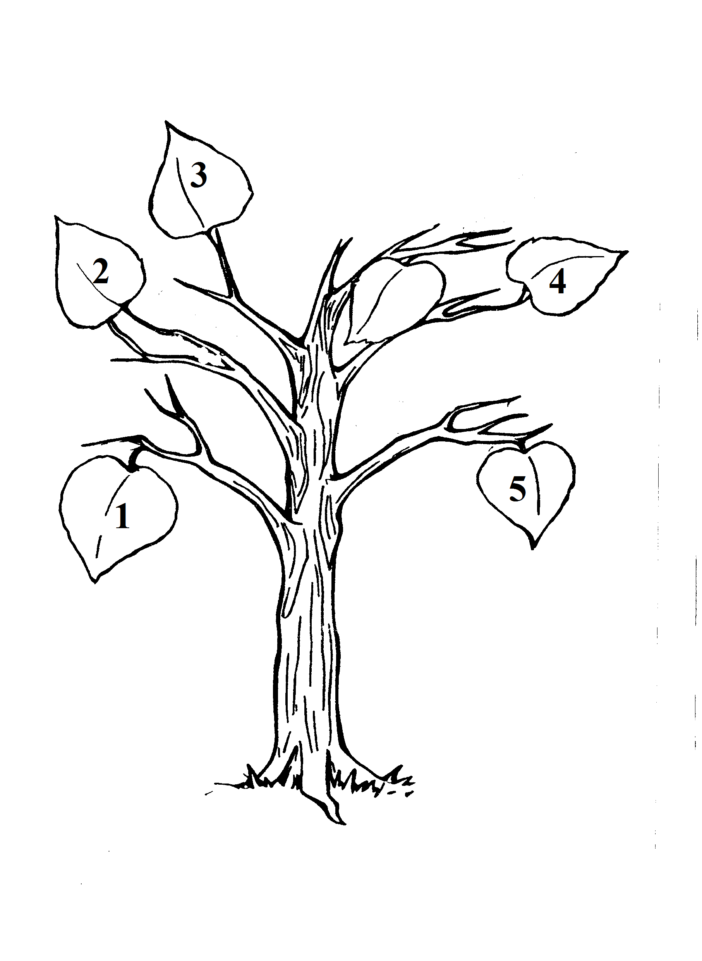
! – знаю, понял(а)
? – не понял(а), есть вопросы

